全国2011年4月自学考试数据通信原理试题
课程代码：02364
一、填空题(本大题共15小题，每小题1分，共15分)
请在每小题的空格中填上正确答案。错填、不填均无分。
1.利用交换网实现数据通信，一般可以分为两类，即公用交换网和______网。[[微信公众号：ikaoti]
2.数据电路由______及其两端的数据电路终接设备组成。
3.一个完整的DTE和DCE之间的接口标准，应包括机械特性、电气特性、功能特性和______四个部分。
4.所谓平稳随机过程,是指它的n维分布函数或______函数不随时间的平移而变化,或者说不随时间原点的选取而变化。
5.按照对信息码元处理方法的不同，把纠错编码分为分组码和______码。
6.在HDLC中，帧的类型分为信息帧、监控帧和______。
7.在基带传输中，提取位定时信号的方法有______和外同步法两种。
8.DDN是指利用______来传输数据信号的数据传输网。
9.国际5号码是______单位代码。
10.数据用户接入到DDN可以采用四线基带传输、二线基带传输和______方式。
11.平稳随机过程的______和自相关函数是一对傅里叶变换。
12.从网络结构来说，分组交换网通常采用______级网络。
13.X.75建议是______网之间的互连协议。
14.一般来说，只有在建立起______之后，通信双方才能真正有效地进行数据通信。
15.路由选择算法一般可分为非自适应型路由选择算法和______型路由选择算法两大类。
二、画图题(本大题共6小题，每小题3分，共18分)
16.试画出三抽头时域均衡器的方框图。
17.试画出HDLC的长帧格式。
18.设二进制数据序列为10110101，以矩形脉冲为例，画出单极性归零码（占空比为50%）
和单极性不归零码的波形图。
19.如题19图所示网络为DTE-A向DTE—B请求建立虚电路的过程，请在?处填入合适的分组名。
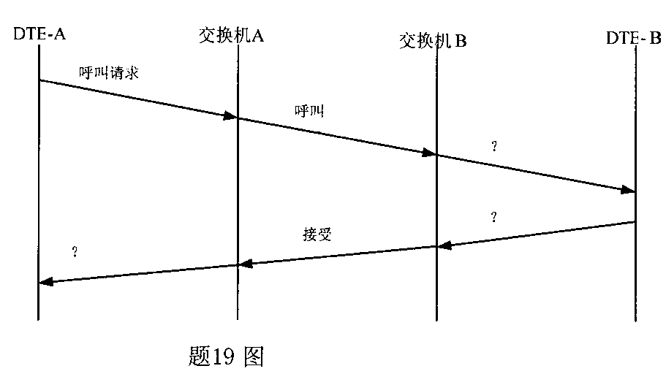
20.画出产生相位连续的FSK信号的数字式调频器的原理图。
21.画出数字调幅系统的基本框图。
三、简答题(本大题共8小题，每小题3分，共24分)
22.何谓全双工传输?通常有哪几种实现方法?
23.流量控制的目的是什么？[最新年份咨询qq593777558]
24.在分组交换网中，分组长度的选取和交换过程中的什么因素有关？
25.最小码距与纠检错能力之间的关系式分别是什么？
26.一个数字数据网DDN主要由哪四部分组成？
27.简述分组交换方式的特点。
28.X.25建议分为哪几层?各层信息传输的基本单位是什么?
29.衡量分组交换网的主要性能指标有哪些？
四、填表题(本大题共4小题，每小题4分，共16分)
30.题30图是一个第一类部分响应形成系统，假设信道没有误码。已知输入数据序列a_{k}（见题30表），请在表中填入其它数据序列。
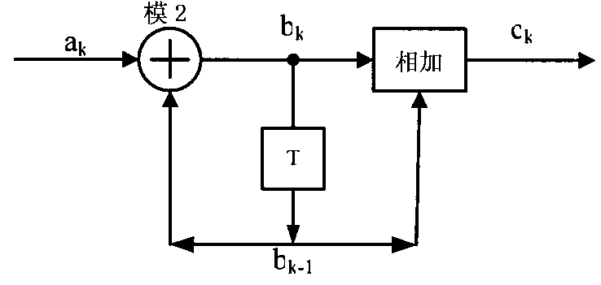[最新年份咨询qq593777558]
题30图
题30表
a_{k} | 0 | 0 | 1 | 1 | 0 | 1
b_{k-1} | 0
b_{k} | 0
c_{k}
31.根据题31表列出的电路交换和存储-转发交换性能项目，请进行性能比较。
题31表
性能方式  项目 | 电路交换 | 存储-转发交换
电路利用率
异种终端相互通信
信号传输的“透明性”
实时多功能通信
32.根据题32表列出的基本型传输控制规程和HDLC的比较项目，请填充完整。
题32表
 | 基本型传输控制规程 | HDLC
适用场合
实现透明传输方法
同步方式
传输单位
33.假设4DPSK系统采用如题33表1的调制方法
题33表1
双比特码元AB | 对参考相位的相移
00 | 5/4
10 | 7/4
11 | /4
01 | 3/4
当接收端收到的载波相位如题33表2所示时，判决输出的码元序列是什么？（假设始相位为0）（答案写在题33表2中空格内）
题33表2
相位 | 7/4 | /2 | 5/4 | 3/2 | 3/4 | 0 | 7/4 | 0
码元
五、计算题(本大题共5小题，34~37小题每小题5分，38小题7分，共27分，要求写出计算过程)
34.某数据传输系统，等效带宽为2400Hz，传输二进制信号，每个码元周期T= HYPERLINK "http://zk.ikaoti.cn/zikao.htm" EMBED Equation.3 \* MERGEFORMAT $\frac{1}{\text{1200}}$秒，共传输10分钟，结果错了18个码元。
求：（1）该系统传信率为多少？
（2）该系统的误码率为多少？
（3）该系统的频带利用率为多少？
35.一个8DPSK调相系统，信道带宽为600—3000Hz，形成滤波器的滚降系数=0.5，求该系统输入信号速率为多少？
36.一个抑制载频2ASK传输系统，带宽为2400Hz，基带调制信号为双极性不归零数据信号，若考虑该系统可以通过基带频谱的第一个零点，求该系统的调制速率和频带利用率分别是多少？
37.若汉明码的码组长度n=15，问该码组的监督位应为多少？最小码距为多少？编码效率为多少？
38.已知（7，4）线性码的监督矩阵为
HYPERLINK "http://zk.ikaoti.cn/zikao.htm" EMBED Equation.3 \* MERGEFORMAT $H=\left[\begin{matrix}1 & 1 & 1 & 0 & 1 & 0 & 0 \\ 1 & 1 & 0 & 1 & 0 & 1 & 0 \\ 1 & 0 & 1 & 1 & 0 & 0 & 1\end{matrix}\right]$
若一码组的信息位为0001时，求该码组的监督位。

